**КИРОВСКИЙ РАЙОННЫЙ**

**ИСПОЛНИТЕЛЬНЫЙ КОМИТЕТ**

**ОТДЕЛ ИДЕОЛОГИЧЕСКОЙ РАБОТЫ**

**И ПО ДЕЛАМ МОЛОДЕЖИ**

**ОБРАЗОВАНИЕ И НАУКА –   
ДВИЖУЩИЕ СИЛЫ РАЗВИТИЯ ОБЩЕСТВА И ГОСУДАРСТВА**

**материал для информационно-пропагандистских групп**

**г. Кировск**

**август 2025 г.**

**ОБРАЗОВАНИЕ И НАУКА – ДВИЖУЩИЕ СИЛЫ РАЗВИТИЯ ОБЩЕСТВА И ГОСУДАРСТВА**

*на основе информации*

*Национального статистического комитета Республики Беларусь,   
Министерства образования Республики Беларусь,   
Государственного комитета по науке и технологиям Республики Беларусь,*

*Национальной академии наук Беларуси,*

*материалов государственных СМИ*

Слайд 1.

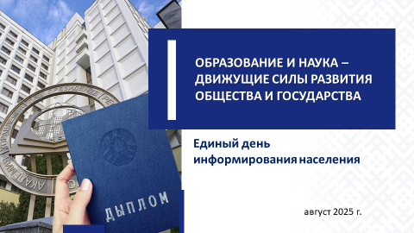

Важнейшим фактором, движущей силой развития общества   
и государства в современных условиях является интеллектуальный потенциал человека. Мы наблюдаем все возрастающую роль человеческого капитала в развитии современной экономики. Человек с присущими ему способностями, знаниями и возможностью творчески и нестандартно решать поставленные задачи становится залогом успеха новых проектов.

Глава государства А.Г.Лукашенко неоднократно подчеркивал, что ***«человеческий капитал является для нас самой высокой ценностью. Ибо это инвестиции в будущее», «человеческий капитал – это главный ресурс страны, на развитие которого мы всегда найдем средства»****.*

Слайд 2.

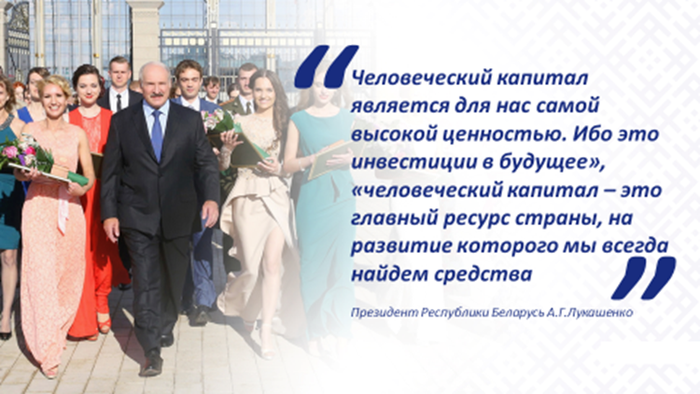

**Национальная система образования – фактор экономического роста и благосостояния страны**

Беларусь является государством, где реализуется принцип непрерывности образования *(образование через всю жизнь*), реализуется   
и гарантируется право на бесплатное получение образования.

Слайд 3.

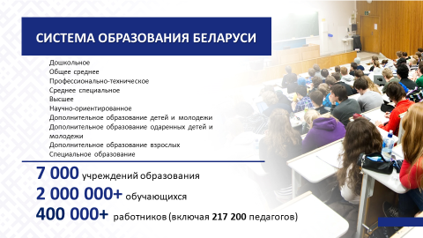

**Государственная поддержка образования в Республике Беларусь** играет ключевую роль в обеспечении равного доступа к знаниям для всех слоев населения. Основой этой поддержки является ***система бесплатного среднего образования и бюджетные места в учреждениях высшего   
и среднего специального образования****.*

Слайд 4.

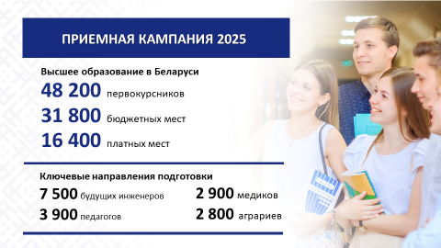

К другим мерам государственной поддержки относятся стипендии   
за счет средств республиканского или местных бюджетов, общежития, предоставляемые на время обучения. Ряд категорий обучающихся получают также бесплатное горячее питание, бесплатные учебники   
и пособия, спецодежду и обувь на практике и стажировках.

Особое внимание уделяется ***государственной поддержке одаренных учащихся и студентов****.* Действует специальный фонд Президента Республики Беларусь по социальной поддержке одаренных учащихся и студентов, из средств которого 17 июля 2025 г. назначены очередные стипендии 192 студентам УВО. Гранд-премий с присвоением звания лауреата специального фонда удостоены 28 победителей международных олимпиад и конкурсов.

***Справочно:***

*В 2025 году 29 учащихся приняли участие в 5-ти международных олимпиадах, завоевав 28 медалей (3 золотых, 14 серебряных, 11 бронзовых). Абсолютным победителем XXI Международной географической олимпиады (iGeo-2025) стал выпускник брестской гимназии Николай Мисиюк.*

Кстати, победители (дипломы I, II, III степени) международных олимпиад и республиканской олимпиады по учебным предметам зачисляются в учреждения высшего образования **без вступительных испытаний**.

Слайд 5.

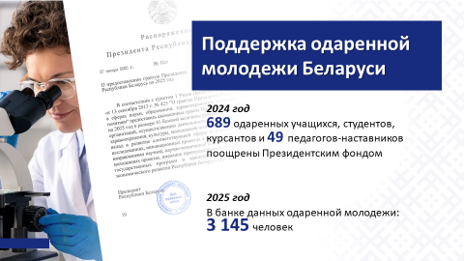

На сегодняшний день **национальная система образования позволяет удовлетворять потребность экономики в трудовых ресурсах** за счет подготовки в учреждениях образования специалистов со средним специальным, высшим образованием, рабочих   
с профессионально-техническим, средним специальным образованием. Выпускники принимаются на первичные должности, для занятия которых не требуется стаж профессиональной деятельности.

В республике сформирована **система**, объединяющая заказ   
на подготовку кадров, объем и структуру подготовки, а также трудоустройство специалистов, рабочих, служащих, подготовленных   
за счет бюджетных средств. Уместно будет отметить, что только наша страна на постсоветском пространстве сохранила систему **профессионально-технического образования и среднего специального образования**. Это с завистью отмечают все соседи, потому что высококвалифицированных рабочих, толковых инженеров   
и головастых технологов не хватает нигде в мире.

Успехам в сфере образования способствует реализация требования нашего Президента о недопустимости в ней метаний, экспериментов ради эксперимента. Наоборот, дана установка на то, чтобы все было четко, прозрачно, понятно – и учителям, и детям, и родителям.

При этом это не отменяет необходимости системы оперативно реагировать на запросы времени, находясь в авангарде всего нового   
и прогрессивного.

А это значит, что государством будут реализованы новые подходы   
по всемерному всестороннему формированию личности, как движущей силы развития общества и государства.

Слайд 6.

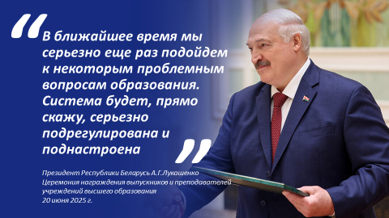

А это значит, что государством будут реализованы новые подходы   
по всемерному всестороннему формированию личности, как движущей силы развития общества и государства.

С 1 сентября начнут действовать **изменения, внесенные в Кодекс   
об образовании**.

***Справочно:***

*В частности, внесены изменения в ЦЭ и итоговую аттестацию школьников; введен новый порядок распределения, предусматривается больше гарантий для выпускников УВО и колледжей. Количество уроков по предмету «Физическая культура и здоровье» увеличивается с двух   
до трех; в сельские школы возвращена программа по обучению вождению; упрощена организация подвоза школьников; закреплена обязанность для школьников придерживаться делового стиля одежды и др.*

**Экспорт образовательных услуг** в Республике Беларусь является перспективным направлением международного сотрудничества   
и укрепления гуманитарных связей. В последние годы белорусские учреждения образования активно развивают программы, направленные   
на привлечение иностранных студентов, особенно из стран СНГ, Азии, Африки и Латинской Америки *(более 110 стран)*.

Наблюдается тенденция к росту востребованности белорусского образования среди иностранных граждан, желающих обучаться в УВО Республики Беларусь. Если в 2010 году в республике обучалось около   
10 тыс. иностранных граждан, то на 1 января 2025 г. уже порядка 34 тыс. *(из более 110 стран)*.

Привлекательность белорусского образования обусловлена высоким качеством преподавания, доступными условиями обучения, современными учебными программами и признанием дипломов   
за рубежом.

Для стимулирования экспорта образовательных услуг государство реализует ряд мер: упрощение визового режима для иностранных студентов, поддержка рекламных кампаний за рубежом, развитие онлайн-курсов и платформ дистанционного обучения. Эти шаги позволяют не только расширить приток студентов, но и укрепить экономическое положение учреждений образования, сделать их менее зависимыми от государственного финансирования.

В более широком контексте экспорт образования способствует формированию **положительного имиджа Беларуси** как страны, ориентированной на знания, диалог и международное партнерство. Иностранные выпускники, получившие образование в Беларуси, являются примером народной дипломатии, способствующей развитию взаимопонимания между народами.

Выбор курса на создание социального государства позволил определить верную стратегию функционирования и развития системы образования Республики Беларусь. Об этом свидетельствуют такие макропоказатели по данным переписи населения 2019 года, как уровень грамотности взрослого населения (99,9%), охват общим базовым, общим средним, профессионально-техническим, средним специальным, высшим и научно-ориентированным образованием занятого населения (99,6%).

***Справочно:***

*По индексу уровня образования в 2024 году Республика Беларусь заняла 40-е место из 193 стран (2023 г. – 57-е место из 207 стран).*

**Состояние и перспективы развития отечественной науки**

Беларусь – страна, в которой развивается целая индустрия интеллекта, для которой создан научный ландшафт. Сформирована междисциплинарная многовекторная структура, включающая академическую, вузовскую и отраслевую компоненты, функционирующие в тесном взаимодействии. Работают многочисленные отраслевые лаборатории, совместные кафедры, кластеры, центры. Все это обеспечивает получение новейших результатов мирового уровня   
и наукоемкой продукции, решает задачи научно-технологического суверенитета, импортозамещения и наращивания экспорта.

В Беларуси утверждены **приоритетные направления научной, научно-технической и инновационной деятельности в стране  
на 2026-2030 годы**.

Это цифровые технологии и искусственный интеллект, инновационные технологии в промышленности, биологические   
и медицинские технологии, инновационные технологии   
в агропромышленном комплексе и пищевой промышленности, научное   
и научно-техническое обеспечение безопасности человека, общества   
и государства.

Для реализации этих направлений Республика Беларусь располагает соответствующим **кадровым научным потенциалом**.

Слайд 7.

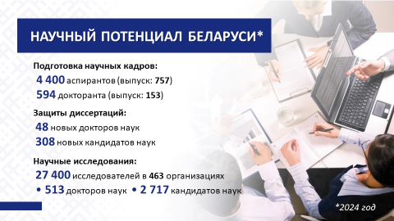

Каждый третий научный работник – это молодой ученый в возрасте до 35 лет.

В Республике Беларусь создана **система стимулирования   
и привлечения в научную сферу одаренной молодежи**.

***Справочно:***

*открытый конкурс по назначению стипендий Президента Республики Беларусь талантливым молодым ученым;*

*открытый конкурс по назначению стипендий Президента Республики Беларусь аспирантам;*

*конкурс научно-исследовательских работ докторантов, аспирантов, соискателей и студентов;*

*конкурс на выполнение фундаментальных научных исследований   
и поисковых научных исследований совместно научными группами   
под руководством молодых ученых Беларуси и России и др.*

***Ежегодно*** в различных отраслях экономики ***внедряется более   
300*** академических разработок, способствующих повышению конкурентоспособности Республики Беларусь на международных рынках.

Приведем некоторые **примеры инновационных производств, разработки которых были внедрены в реальный сектор   
по состоянию на июль 2025 г**.

На базе Института физики им. Б.И.Степанова создано инновационное производство по выпуску экспортоориентированных высокотехнологичных лазерных систем с диодной накачкой нового поколения, а также прецизионных оптических элементов лазерного качества.

Освоен выпуск новейших образцов техники, в том числе:

электрического карьерного самосвала грузоподъемностью 120 т; самосвала карьерного грузоподъемностью 136 т; шлаковоза грузоподъемностью 80 т с чашей объемом 11 м³ и тяжеловоза грузоподъемностью 150 т *(ОАО «БЕЛАЗ»)*;

трактора «Беларус» на базе бесступенчатой трансмиссии   
с двигателем Weichai (Вейчай) мощностью 330 л. с.; трактора «Беларус» с центральным приводом и передним ведущим мостом увеличенной грузоподъемности *(ОАО «МТЗ»)*;

новых грузовых автомобилей, включая модели с правым расположением органов управления; перронного автобуса второго поколения с двигателем мощностью 300 л. с. *(ОАО «МАЗ»)*.

В ОАО «Планар» поставлен на производство высокопроизводительный генератор изображений с применением технологии пространственно- световой модуляции.

Разработан ассортимент и освоена технология производства новых видов продуктов мясных и из мяса птицы *(изделия колбасные, полуфабрикаты)* с пониженной калорийностью для питания детей дошкольного и школьного возраста с повышенным индексом массы тела.

Для примера, ***фактический выпуск импортозамещающей продукции и услуг по разработкам НАН Беларуси, внедренным   
в экономику, составляет порядка 335 млн долларов США в год****.*

Одну из ключевых позиций в развитии инновационного предпринимательства Республики Беларусь занимают **технопарки**, которые активно содействуют усилению интеграционных процессов между учреждениями образования и инновационными предприятиями   
в производственной, кадровой, научно-исследовательской сферах.

На сегодняшний день в республике действуют 14 технопарков, расположенных во всех регионах страны: по одному в Брестской, Гомельской и Гродненской областях, по два в Минской и Могилевской областях, три в Витебской области и четыре в г.Минске.

***Справочно:***

*По итогам 2024 года численность работников резидентов технопарков составила 6 424 человека, что на 83% больше аналогичного показателя 2021 года (3 506 человек).*

*Объем выпуска продукции резидентами технопарков за 2024 год составил более 1 млрд рублей, что в три раза больше, чем было зафиксировано в 2021 году – 320,3 млн рублей.*

*По итогам 2024 года резидентами технопарков поставлено   
на экспорт продукции на 459,6 млн рублей (в 2021 году – 137,9 млн рублей).*

В Беларуси проводится системная работа по развитию **международного научно-технического сотрудничества**. Основные усилия государства направлены на углубление взаимодействия   
в Союзном государстве, ЕАЭС, СНГ и со странами дальней дуги.

Белорусские ученые сотрудничают с коллегами со всего мира.

Новые возможности перед Беларусью открывает присоединение   
4 июля 2024 г. в Астане к Шанхайской организации сотрудничества. Начато взаимодействие в рамках соглашения между правительствами государств *–* членов ШОС о научно-техническом сотрудничестве.

Развивается и научное сотрудничество со странами дальней дуги.   
В их числе Китай, Индия, Турция, Венесуэла, Сингапур и многие другие.

Только на базе организаций НАН Беларуси действует   
33 международных исследовательских центра с организациями России, Китая, Вьетнама, Турции, ЮАР и др.

Одним из ключевых направлений интеграции является научно-техническое и инновационное сотрудничество между Республикой Беларусь и Российской Федерацией. Союзные программы и проекты   
уже доказали свою успешность. Значимые результаты получены   
в области космоса, микроэлектроники, медицины, агропромышленных технологий и по другим направлениям.

В настоящее время выполняются три научно-технические программы Союзного государства:

**«Интелавто»** – разработка системы бортовой электроники автотранспортных средств, превосходящей существующие аналоги, в т.ч. управления двигателем, бортовой безопасности, роботизированного управления, высокоэффективных электродвигателей и других компонентов для электрического и гибридного транспорта;

**«Компонент-Ф»** – разработка новых образцов лазерной техники, применяемой для обработки различных материалов и производства медицинской техники;

**«Комплекс-СГ»** – разработка базовых элементов орбитальных   
и наземных средств в интересах создания многоспутниковых группировок малоразмерных космических аппаратов наблюдения земной поверхности и околоземного космического пространства.

**Достижения и успехи развития Республики Беларусь отмечены на международном уровне.**

В рейтинге достижения Целей устойчивого развития Беларусь заняла 32-е место среди 167 стран согласно Sustainable Development Report 2025.

По индексу человеческого развития среди 193 стран, по данным Доклада ПРООН о человеческом развитии в 2025 году, Беларусь занимает 65-е место в Глобальном индексе человеческого развития (ИЧР). В рамках оценки достижения страны в трех основных аспектах: продолжительность жизни, образование и уровень жизни, **Беларусь принадлежит к категории стран с очень высоким уровнем человеческого развития**.

****

Слайд 8.

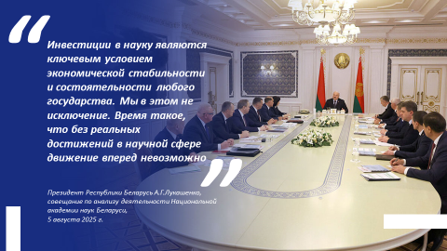

***«Инвестиции в науку являются ключевым условием экономической стабильности и состоятельности любого государства. Мы в этом не исключение. Время такое, что   
без реальных достижений в научной сфере движение вперед невозможно»****,**– сказал Президент на совещании по анализу деятельности Национальной академии наук Беларуси.*

Слайд 9.

